Kl8 chemia -04i10.06.2020
Temat: Powtórzenie i utrwalenie wiadomości substancje o znaczeniu biologicznym. (2 godz.lekcyjne)

Link do lekcji: https://epodreczniki.pl/a/substancje-chemiczne-o-znaczeniu-biologicznym---podsumowanie/DdtU8azQ4
Zapoznaj się z linkiem
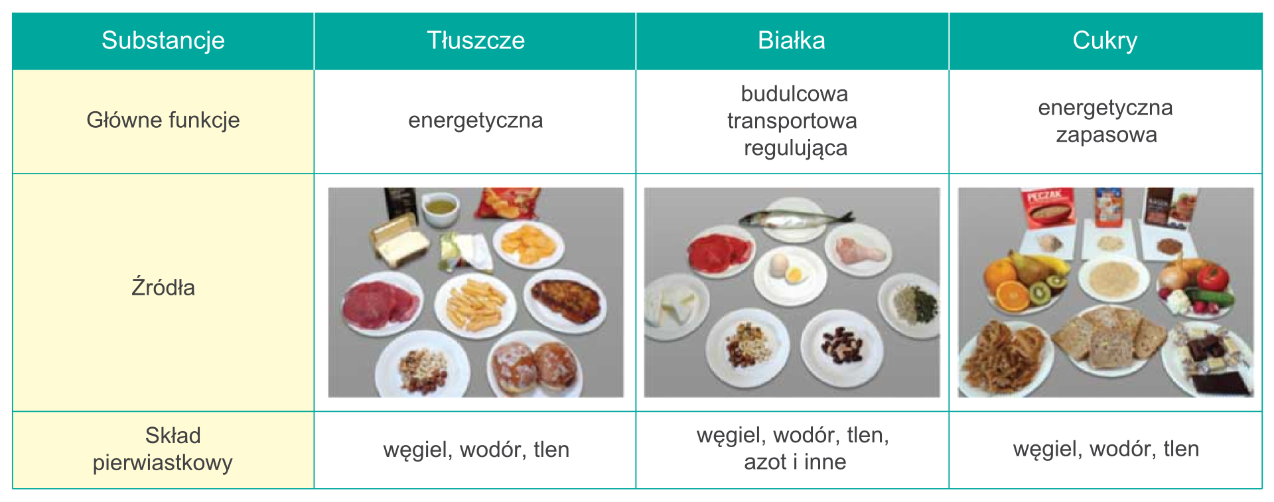
Podział tłuszczów
TŁUSZCZE | pochodzenia roślinnego | Pochodzenia zwierzęcego
stałe | masło orzechowe | masło
 | masło kokosowe | smalec
ciekłe | oliwa z oliwek | tran
 | olej rzepakowy
 | olej słonecznikowy
 | olej sojowy

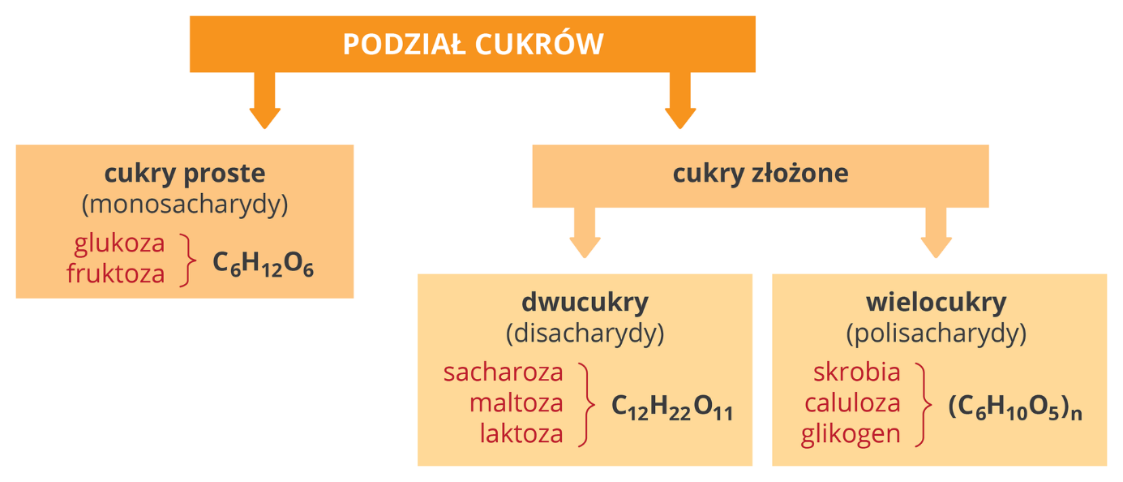

Właściwości cukrów złożonych
Cukier złożony | Sacharoza | Skrobia | Celuloza
wzór sumaryczny | C12H22O11 | (C6H10O5)n | (C6H10O5)n
występowanie | buraki cukrowe, trzcina cukrowa | ziemniaki, ziarna zbóż | drewno, bawełna
właściwości fizyczne | biała substancja stała  o budowie krystalicznej | biała substancja stała o budowie ziarnistej | biała substancja stała o budowie włóknistej
 | dobrze rozpuszcza się w wodzie | słabo rozpuszcza się w wodzie | nie rozpuszcza się w wodzie
 |  | w gorącej wodzie tworzy roztwór koloidalny, tzw. kleik skrobiowy
właściwości chemiczne | słodki smak | nie ma smaku | nie ma smaku
 | nie ma właściwości redukujących | nie ma właściwości redukujących | nie ma właściwości redukujących
 | w podwyższonej temperaturze przekształca się w karmel | palna | palna

Reakcja | Biuretowa  zobacz film | Ksantoproteinowa  zobacz film | Próba Trommera  zobacz film | Próba jodoskrobiowa  zobacz film
Wykrywany związek/grupa związków | białka | białka | glukoza | skrobia
Odczynnik | Cu(OH)2Cu(OH)2 | HNO3HNO3 | Cu(OH)2Cu(OH)2, temperatura | jodyna
Obserwacje | fioletowe zabarwienie | żółte zabarwienie | ceglastoczerwony osad | ciemnogranatowe zabarwienie

Zapisz temat w zeszycie, proszę nadrobić zaległości w zadaniach domowych z poprzednich zajęć. Wszystko zamieszczamy na Messengerze lub przesyłamy na mysia80r@wp.pl

